Отчет о проведении открытых классных мероприятий (6, 7 классы)
I четверть

Урок Милосердия. Акция «Белый цветок» | 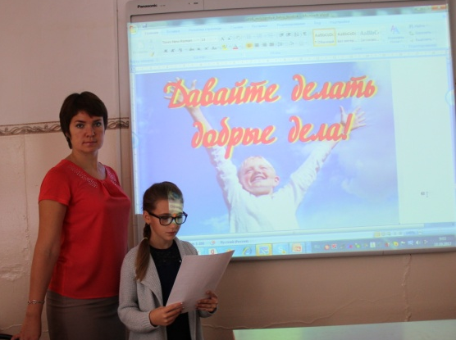
Интеллектуальная игра  «Азбука дорог» | 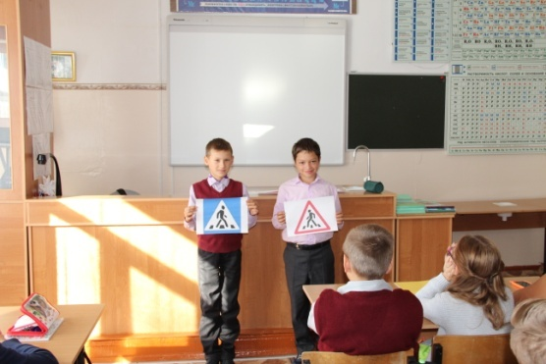
Конкурс рисунков ПДД | 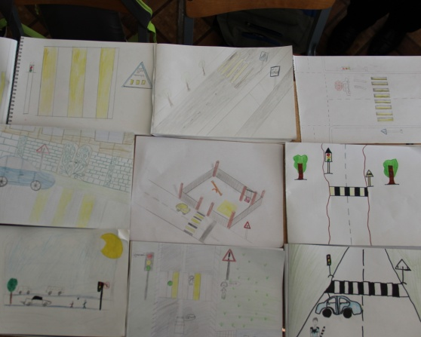
Викторина  «Правила первой помощи» | 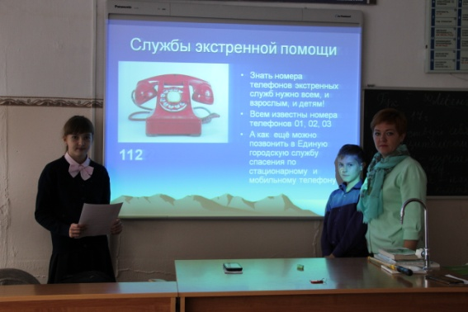
Игра «Мы против коррупции» | 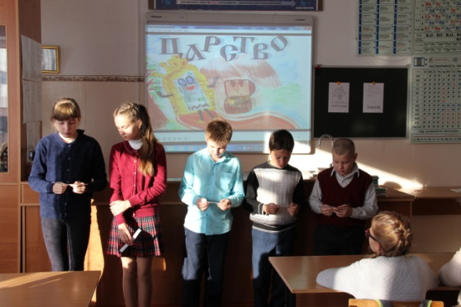
Игра по Правилам дорожного движения | 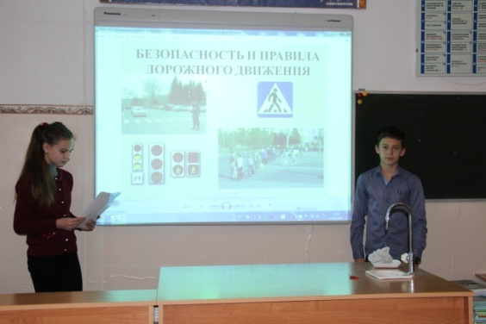
I I четверть

Видео лекторий  «История Дня народного единства» | 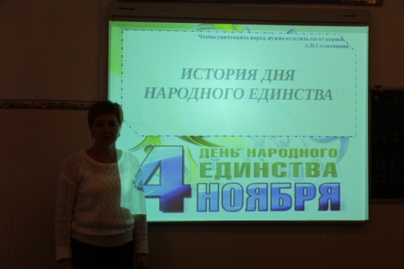
Классный час с элементами игры  «О беде по имени СПИД» | 